
読み方
読み方

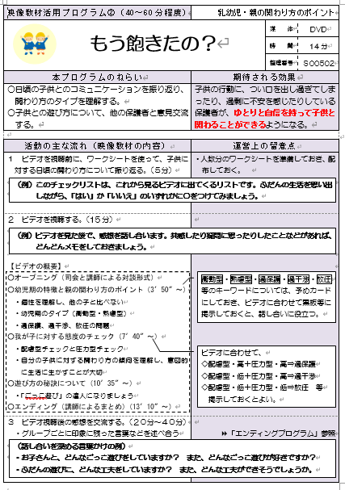

① | 発達段階・テーマ等 | ビデオの内容に合わせて、時間・発達段階・テーマを示しています。
② | 整理番号等 | 総合教育センターで、VHSやDVDを借りる際に参考にしてください。
③ | プログラムのねらい | 実際に保護者が行う活動や、主に考える内容などについて示しています。
④ | 期待される効果 | プログラムが想定している保護者像を踏まえ、保護者にどのような変容を期待しているかを示しています。チラシ作りにも活用してください。
⑤ | 主な流れと言葉 | ビデオの前後に行う活動を、進行役の言葉とともに示しています。
⑥ | 運営上の留意点 | 進行役がどのような動きをしたらよいか等について示しています。
⑦ | ビデオの概要 | ビデオ内容のポイントを時系列にメモしていますが、進行役は必ず事前に自分の目でビデオの内容をチェックしましょう。
⑧ | 言葉かけの例 | 話し合いを深める言葉かけの例を示しています。この時間は、大切です。

使い方例
使い方例


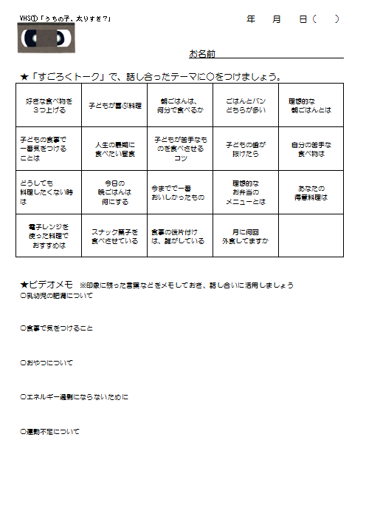

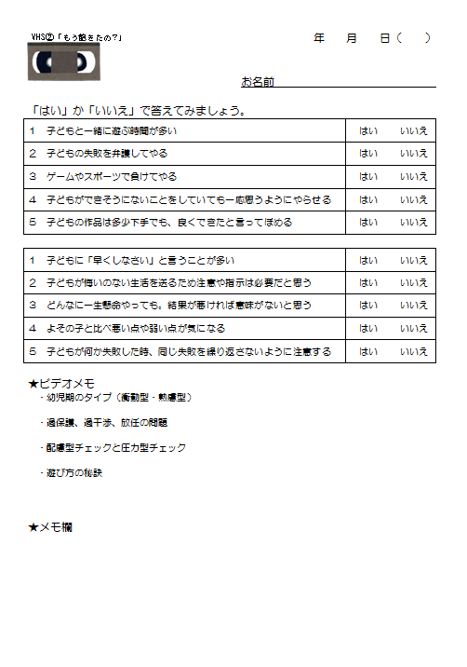
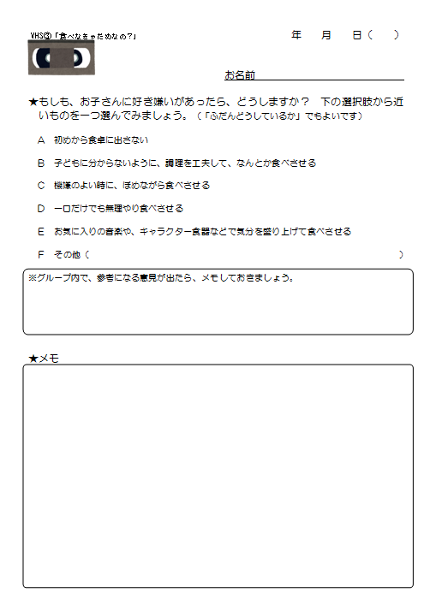
プログラムやワークシートは、あくまでも例です。
実態に合わせ、効果的に学べるように工夫しましょう。

